**MODUL AJAR BAHASA INDONESIA**

**INFORMASI UMUM MODUL AJAR**

PENYUSUN :

|  |  |  |
| --- | --- | --- |
| **NO** | **NAMA GURU** | **INSTANSI** |
| 1 | DENY SUSILOWATI | SDN PANGGUNG LOR |
| 2 | SUWARTI | SD SINT LOUIS |
| 3 | SRI SUGIARTI | SD SANTOSA |
| 4 | NUNING AGUSTININGSIH, S.Si | SD ISLAM SULTAN AGUNG 2 |

JENJANG / FASE : A / KELAS I

KODE : A 1.1 (SEMESTER I)

ALOKASI WAKTU : 2 XPERTEMUAN (2X35 MENIT)

ELEMEN : MEMBACA DAN MEMIRSA

|  |  |  |
| --- | --- | --- |
| CAPAIAN PEMBELAJARAN | TUJUAN PEMBELAJARAN | ALUR TUJUAN PEMBELAJARAN |
| Peserta didik mampu membaca kata-kata yang dikenalnya sehari-hari dengan fasih | Peserta didik dapat mengenal huruf abjad dan membacanya | Peserta didik dapat :   * 1. Mengenal huruf abjad vokal dan konsonan melalui gambar |
| Peserta didik memahami informasi dari bacaan dan tayangan tentang diri dan lingkungan, narasi imajinatif dan puisi anak | Peserta didik dapat mengamati informasi bacaan/melalui gambar media | Peserta didik dapat :  1.6 Mengamati gambar dan teks bacaan sederhana  1.7 Membaca kata berdasarkan gambar |

**KOMPONEN INTI**

TUJUAN PEMBELAJARAN :

1. Peserta didik dapat mengenal huruf abjad dan membacanya
2. Peserta didik dapat mengamati gambar dan melafalkan huruf .

ASSESMEN : LEMBAR KERJA (LAMPIRAN)

PEMAHAMAN BERMAKNA : Mengenal huruf abjad (vokal dan konsonan)

PERTANYAAN PEMANTIK : Siapa yang suka buah apel ? Apa warnanya ?

Dapatkah menyanyi lagu abjad ?Ayo menyanyi bersama !

PERTEMUAN 1.

KEGIATAN PEMBELAJARAN

**1.Pendahuluan** (10 menit)

* Salam dan berdoa bersama

* Menanyakan keadaan siswa dan kesukaan anak

* Menyanyikan lagu Abjad

**2.Kegiatan Inti** (45 menit)

* Memperlihatkan tayangan gambar buah-buahan (apel, jeruk, dll)

* Menyebutkan huruf-huruf dari tayangan

* Melafalkan huruf vokal yang ada pada tayangan atau gambar

* Bermain dengan kartu huruf vokal dan konsonan

* Merangkai / menyusun huruf sesuai gambar yang ditunjukkan

**3.Penutup** (15 menit)

* Refleksi :

Umpan Balik : Menanyakan huruf-huruf yang telah dipelajari

*Penugasan : dalam bentuk produk : Mewarnai huruf vokal dan konsonan

*Memberi motivasi dan berdoa

**KOMPONEN INTI**

TUJUAN PEMBELAJARAN :

1. Peserta didik dapat mengamati informasi gambar dan membacanya
2. Peserta didik dapat membaca kata berdasarkan gambar.

ASSESMEN : LEMBAR KERJA (LAMPIRAN)

PEMAHAMAN BERMAKNA : Mengenal kata dan membacanya

PERTANYAAN PEMANTIK : Sebutkan nama benda yang huruf depannya ( b ) !

Ada berapa huruf pada gambar apel ?

PERTEMUAN 2.

KEGIATAN PEMBELAJARAN

**1.Pendahuluan** (10 menit)

* Salam dan berdoa bersama

* Menanyakan keadaan siswa dan kegiatan pagi hari.

* Menyanyikan lagu Abjad

**2.Kegiatan Inti** (45 menit)

* Memperlihatkan tayangan gambar benda ( contoh : baju, buku, bola )

* Menyebutkan huruf-huruf dari tayangan

* Melafalkan huruf vokal yang ada pada tayangan atau gambar

* Bermain dengan kartu huruf vokal dan konsonan

* Memasangkan huruf sesuai gambar, secara berkelompok

**3.Penutup** (15 menit)

* Refleksi :

Umpan Balik : Menanyakan huruf-huruf yang telah dipelajari

*Penugasan : dalam bentuk produk

* Menghubungkan gambar dengan kata yang tepat .

*Memberi motivasi dan berdoa

ASSESMEN FORMATIF DAN SUMATIF

Pertemuan 1

1. Formatif (tidak tertulis/lisan) :
2. Buah apa yang kamu sukai ?
3. Mengapa kamu suka buah itu ?
4. Apa nama buah ini ? ( ditunjukkan gambar buah apel )
5. Apa warna buah apel ?
6. Bagaimana kamu dapat buah apel ?
7. Sumatif (tertulis) :

Mapel : Bahasa Indonesia ( Fase A : Kelas 1 )

Tujuan Pembelajaran :

Melalui media gambar ,peserta didik dapat mengenal huruf abjad lalu mengelompokan huruf vokal dan konsonan.

Warnailah huruf vokal dengan warna merah

selain huruf vokal namanya huruf konsonan dengan warna biru



**b o l a**



**bintang**



**bulan**

**B u l**

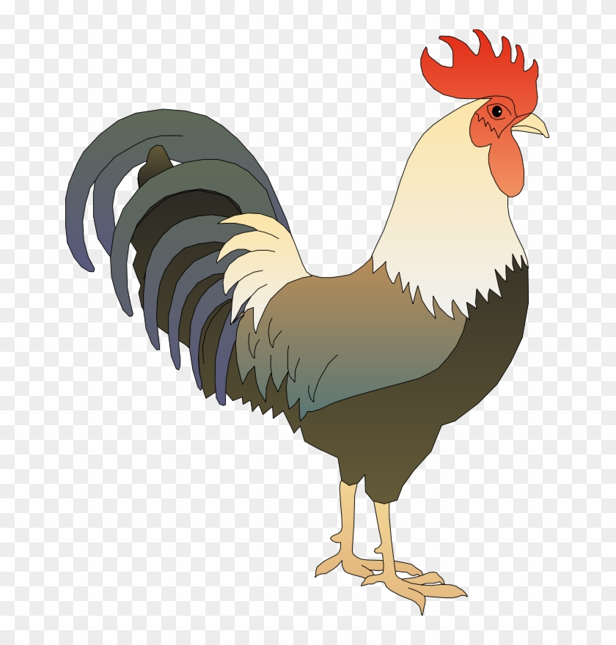

**a y a m**



**a w a n**

ASSESMEN FORMATIF DAN SUMATIF

Pertemuan 2

A.Formatif (tidak tertulis/lisan) :

1. Benda apa yang huruf depannya “a”?
2. Sebutkan huruf apa sajakah pada gambar ini ? (contoh awan,apel,api, ayam)
3. Bacalah huruf pada gambar benda tersebut ? ( contoh : a y a m )
4. Ambillah huruf lalu susun sesuai dengan gambar yang ditayangkan?
5. Bacalah kata pada gambar yang ditayangkan ? (contoh : gambar ayam, apel, awan, api)
6. Sumatif (tertulis) :

Mapel : Bahasa Indonesia ( Fase A : Kelas 1 )

Tujuan Pembelajaran :

Melalui media gambar ,peserta didik dapat membaca kata dari tayangan gambar.

Hubungkan gambar dengan kata yang tepat.



ayam



raket

pensil



bintang



..

..



bola

**Lampiran**

**a b c d e f**

**g h i j k l m**

**n o p q r s t**

**u v w x y z**